
องค์การบริหารส่วนตำบลละอุ่นเหนือ
อำเภอละอุ่น จังหวัดระนอง
โทร 077-810759
www.launnuae.go.th
วันที่ 6 มิถุนายน 2562 นายสุภาพ คุ้มตะกั่ว นายกองค์การบริหารส่วนตำบล
ละอุ่นเหนือ ร่วมประชุมจัดทำเวทีประชาคมระดับตำบลเพื่อทบทวนแผนพัฒนาท้องถิ่น
(พ.ศ. 2561-2565) โดยมีวัตถุประสงค์เพื่อรับทราบปัญหา ความต้องการของประชาชนในพื้นที่ ตำบลละอุ่นเหนือ ตำบลในวงเหนือ ตำบลในวงใต้ เพื่อนำมากำหนดแนวทางการจัดทำแผนพัฒนาท้องถิ่น (พ.ศ. 2561-2565) ณ วัดปทุมสาคร หมู่ที่ 1 ตำบลละอุ่นเหนือ
อำเภอละอุ่น จังหวัดระนอง
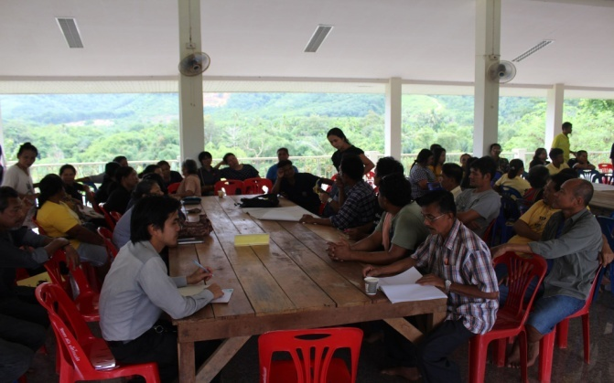
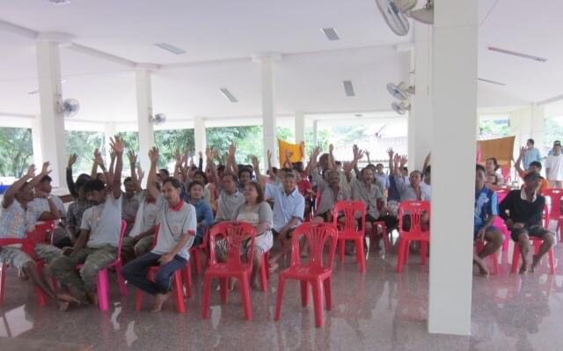

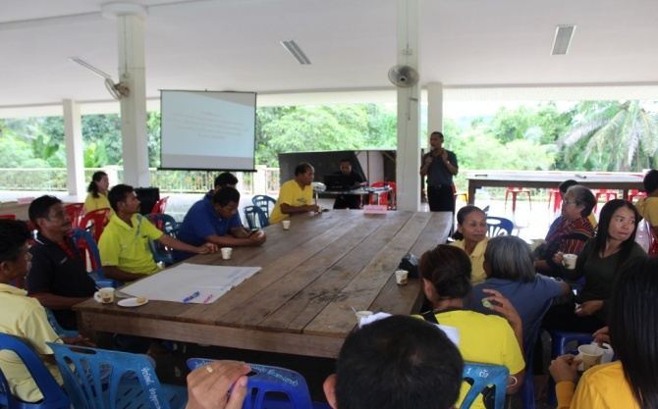
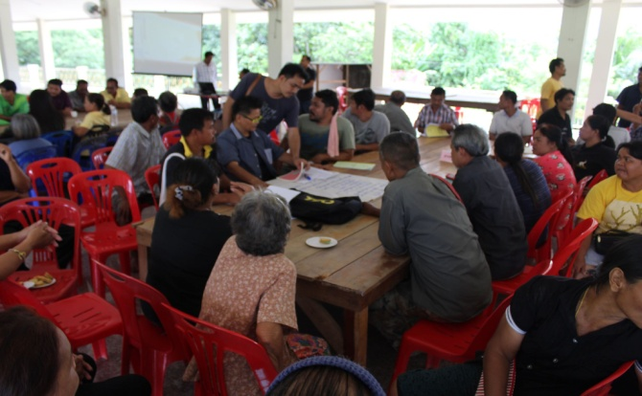

องค์การบริหารส่วนตำบลละอุ่นเหนือ
9/2 หมู่ที่ 4 ตำบลละอุ่นเหนือ อำเภอละอุ่น จังหวัดระนอง 85130

